LV2 – Prepoznavanje 2D objekata

Zadatak LV2 jest napraviti python program koji će snimiti objekt te ga poslije prepoznati na novoj slici.

Objekt za prepoznavanje najprije uslikamo nasamo i obrežemo ga tako da je bez ikakve pozadine. Time se osigurava da značajke nisu postavljene na pozadinu, krivi objekt.

Koristio se SIFT (Scale-invariant feature transform) za izvlačenje značajki iz slika. SIFT daje karakteristične točke i deskriptore.

Uspoređuju se deskriptori referentne slike i slike na kojem prepoznajemo objekt, funkcijom BFMatcher.knnMatch(des1,des2,k=2) sa L2 normom. KNN, k nearest neighbours, algoritam u ovom slučaju pronalazi 2 najbolja para, a svaki par se može interpretirati kao linija između karakterističnih točaka.

Zatim filtriramo parove tako da je prvi par dovoljno manje odaljenosti od drugog para (za 75%). Ako je su oba para previše slične udaljenosti, uglavnom znači da se radio o krivom/lažnom paru.

Nakon što se prepozna objekt na slici, traži se matrica homografije RANSAC metodom iz parova karakterističnih točaka između slika.

Kada se pronađe matrica homografije, tom matricom se transformiraju kutovi referente slike u novu sliku kao crveni pravokutnik.

Prepoznavanje lica SIFTom s dodatnim stranim objektom a drugoj slici.

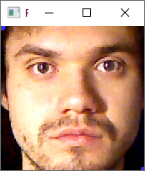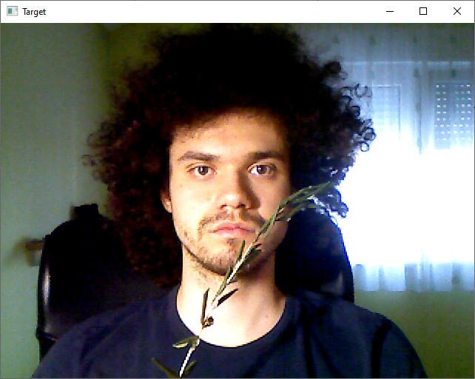

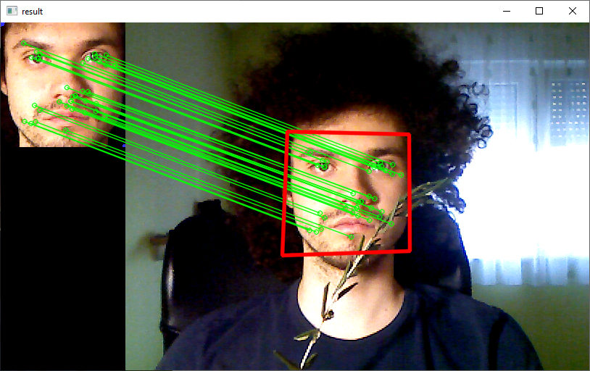

Prepoznavanje objekta nakon rotacije i udaljavanja od kamere. Također je i uvjet osvjetljenja drugačiji, pošto je površina vrlo reflektivna pa zatim i postavljena pod drugačijim kutom, refleksija je također drugačija što može utjecati na prepoznavanje objekta.

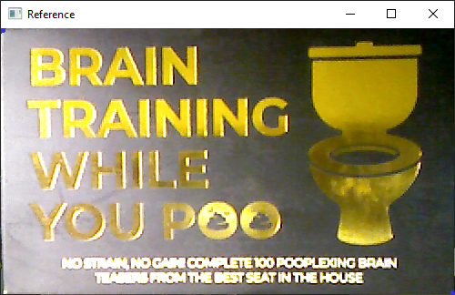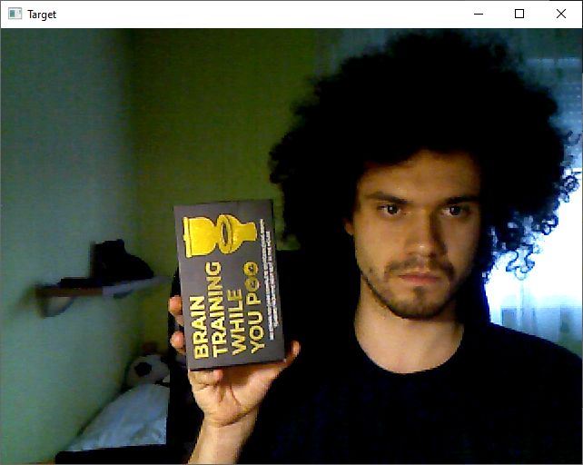

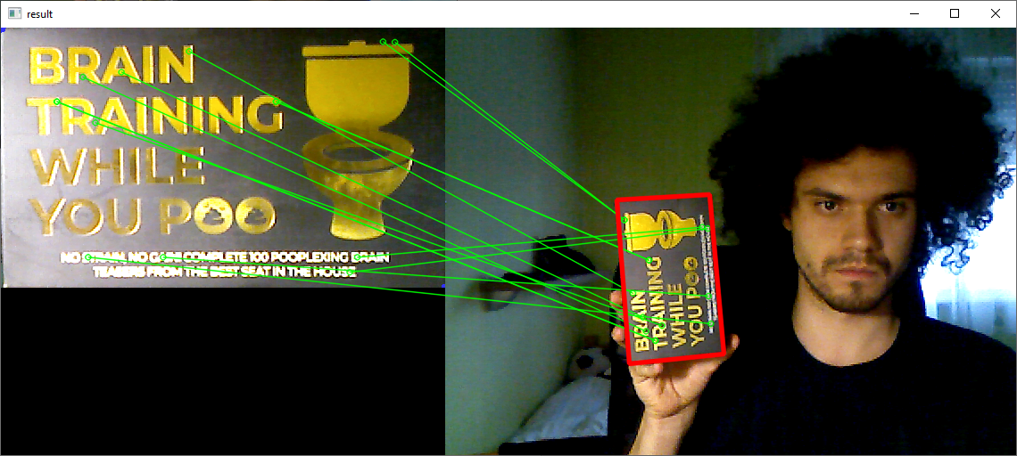

Program sa zadovoljavajućom preciznošću pronalazi objekte na slici usprkos smetnji i transformacija.